Для преобразования данных из файлов формата .xxx (формат используется для хранения данных экспериментов на КТМ) к формату .txt, необходимого для использования в модели, был модернизирован код MATLAB для чтения .xxx файлов.

При помощи полученной программы возможно не только прочесть данные из .xxx файла, но и выделить необходимый канал данных в файле. Например, диаграмма тока центрального соленоида содержится в файле CCC_diagram.xxx, канал 29. Далее для проверки правильного выбора данных они представляются в виде графика, после чего производится запись в файл .txt.

Для текущей модели необходимы следующие данные:

* ток центрального соленоида;
* ток плазмы;
* каналы плотности плазмы 3 и 4;
* дополнительный газонапуск.

Каналы измерения плотности плазмы содержат информацию, которая лишь характеризует плотность в каждый момент времени, но не содержит ее значения. Для получения значений плотности плазмы необходимо умножить сигнал с канала плотности на соответствующий коэффициент (не является проблемой), а также разделить на длину хорды измерения.

Определение длины хорды и является проблемой, так как данное значение в результатах эксперимента не представлено. Однако в ходе эксперимента фиксируется положение плазмы, а именно координаты ее границ, что позволят по этим точкам определить длину хорды измерения.

Для определения длины хорды был реализован алгоритм, выполняющий расчет данного значения в зависимости от координат границ плазмы. Суть работы алгоритма заключается в следующем:

* принимаем, что сечение плазмы эллипсовидное, выпуклое;
* «делим» сечение пополам в точках с наибольшей и наименьшей координатой Z;
* в каждой половине находим точку, координата Z которой наиболее близка к высоте хорды измерения;
* разница между координатами X найденных точек и будет длиной хорды измерения.

Нагляднее работу алгоритма представляет следующий рисунок.

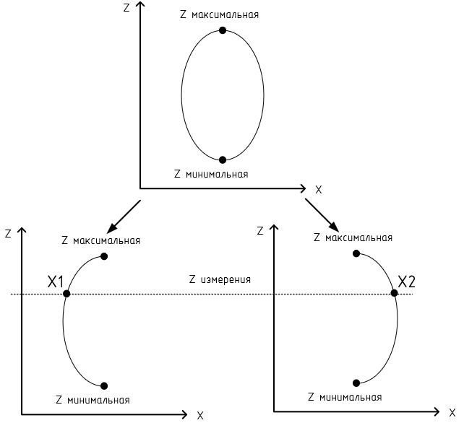

Рисунок 1 – Алгоритм определения длины хорды измерения